Занятие 29.

Путешествие в мир слов.
Тема: «Предложение. Текст».

- Прочитай предложения по-разному.
Мы пойдём в кино.
Мы пойдём в кино?
Мы пойдём в кино!
Расставь сам знаки в предложениях.
Как красиво в лесу
Когда наступит лето
Мама купает малыша
- Слова в предложении перепутались. Расставьте их по порядку. Напиши цифры
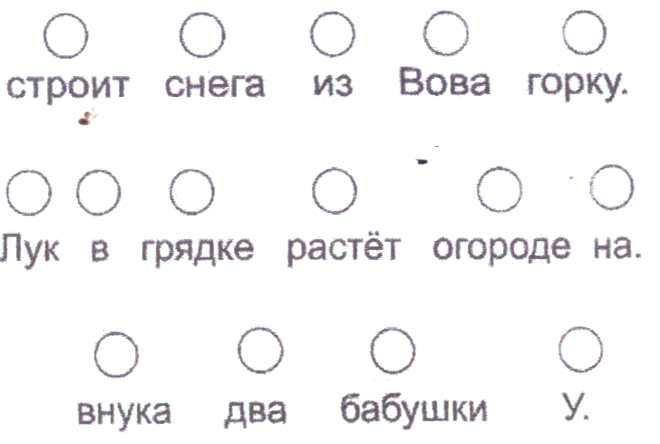

- Прочитай рассказ. Поставь предложения правильно. Придумай заголовок к этому рассказу.
Один раз Лида упала.
Лида пошла на каток.
У Лиды коньки.
Потом она каталась хорошо.
- Собери из букв слова. Составь звуковые схемы. Не забудь разделить на слоги и поставить ударение. Отметить звонкие согласные.









